ГУ «Новоникольская средняя школа»

Урок физической культуры в подготовительном классе

Прыжки через скакалку (неподвижную, качающуюся)

Учитель: Шелега Ю.А.

2017 год
№ ______ Сабақ - жоспары дене шынықтырудан ___0____ сынып
План –конспект урока физической культуры №__8_____
Өткізетін орны
Место проведения: Спорт зал Уақыты : 30 мин.
Сабақ мақсаты
Цель урока:1.Прыжки через скакалку (неподвижную, качающуюся)

Сабақ міндеттері
Задачи урока: 1. научить учащихся выполнять прыжки через неподвижную скакалку, качающуюся скакалку.
2.ходить по гимнастической скамейке боковым приставным шагом, держась за руки.
Жабдықтар
Инвентарь: скакалка, предметы, мячи, наклонная доска, гимнастическая скамейка.
№ | Сабақтың мазмұны . Жаттығулар.  Содержание | Жүктеме  (рет) | Әдістемелік нұсқаулар  О.М.У
1 | Кіріспе бөлімі  Вводно-подготовительная часть  1.Построение.  2. Сообщение темы и задач урока.  3. Строевые упражнения в движении.  а) ходьба в колонне по одному  б) ) ходьба в колонне по два  4. Упражнения в движении:  а) перешагивание через предметы  б) ходьба по наклонной доске  в) ходьба по гимнастической скамейке, сохраняя равновесие  5. Бег и его разновидности:  а) бег между предметами  б) вбегать и сбегать по наклонной доске на носочках  6. О. Р. У. на месте:  1) и.п.: ноги на ширине плеч, руки вдоль туловища. Кубик в левой руке. Наклониться вперёд-вниз, переложить кубик из руки в руку за правой ногой, вернуться в и.п.То же выполнить левой ногой.  2) и.п.: ноги слегка расставлены, скакалка, сложенная вдвое, в одной руке. Вращая скакалку параллельно полу, перепрыгивать через неё правой, левой ногой. | 4-6мин  0,5'  0,5'  0,5'  0,5'  1/  3'  6-8 раз  5-6 раз | Обратить внимание на готовность класса к уроку.  Краткость и четкость в изложении.  Четкость выполнения предварительной и исполнительной команды.  Дистанция 2 шага, следит сзади идущий.  Следить за осанкой, при ходьбе.  Дистанция 2 шага.  Спина прямая.  Темп бега умеренный.  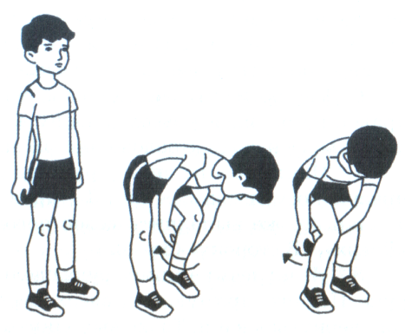  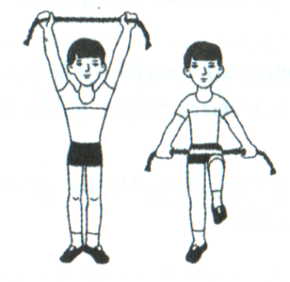
1 | Негізгі бөлім  1. Прыжки через скакалку (неподвижную, подвижную)  2.Ходьба по гимнастической скамейке боковым приставным шагом, держась за руки.  3.Малоподвижная игра «Ловля оленей»  4.Игра « Кто обгонит?»  На одной стороне площадки дети стоят в одну шеренгу с мячами в руках. По команде: «Марш!» дети бегут, подбрасывая мячи над головой, на противоположную сторону площадки. Побеждает тот, кто, не уронив мяч, прибежит первым. | 18-20 мин  5'  5'  5' | 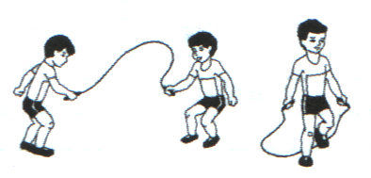  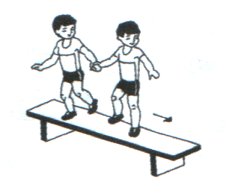
1 | Қорытынды бөлім  1. Построение в шеренгу.  2. Дыхательная гимнастика  3. Подведение итогов.  4. Организованный уход. | 3-4 мин  1 '  1'  1'  1'

